OLLIMIA
ARQUIVO CONFIDENCIAL — uso interno dos sócios e estrategista

Questionário Estratégico
Definição do Conteúdo do Site Ollimia (ollimia.com)
Como usar este documento
Este questionário é a continuação direta do briefing sócios _-_ Resposta já preenchido. Ele NÃO repete o que já foi respondido ali (origem do Picual, dados técnicos, linhas Premium/Competitivo, mecanismo do bico squeeze, BPA-free). Ele foca exclusivamente no que falta para fechar, com 100% de certeza, o mapa de páginas do site, o conteúdo de cada uma e o objetivo de cada página — incluindo a frente B2B (parceiros/distribuidores), que é hoje o motor comercial da Ollimia, já que a marca ainda não tem CNPJ próprio e depende de um parceiro que importe, pague e receba o produto no Brasil ao preço de fábrica.
Respostas podem ser dadas por escrito ou em áudio numerado ("Resposta 1: ..."), como no briefing anterior, para depois serem transcritas e consolidadas.
Cada pergunta vem acompanhada de um "Para que serve essa resposta": uma explicação curta de que conteúdo ou decisão do site aquela informação vai alimentar. Não existe resposta errada — em vários pontos (como os que falam de LTV) a ideia não é que vocês já tenham o número exato, e sim entender como vocês enxergam o assunto para a gente montar o conteúdo certo.

Antes de começar: pendências do Briefing anterior
As perguntas abaixo já foram feitas no briefing_socios_-_Resposta e seguem sem resposta. Elas viram matéria-prima direta para o site (storytelling institucional e prova social), então precisam ser respondidas antes ou durante o preenchimento deste questionário:
- Bloco 1, Pergunta 4 — Como surgiu a Ollimia? Há conexão familiar dos sócios com a Andaluzia ou com a produção de azeite que possa virar storytelling?
        - O Guto e a Isa são amigos desde mais jovem. O pai do Guto mora em Portugal e o pai da Isa trabalha com itens importados da rede de supermercados Emporium Sao Paulo, além de ser conselheiro da Domazzi. O Guto, por estar sempre indo para Portugal, têm muitos contatos lá e em uma das visitas tomou conhecimento do Antonio, produtor de azeite interessado em exportar para o Brasil.
      - Ele lembrou e entrou em contato com a Isa, que, coincidentemente, estava tentando iniciar um novo negócio com o Carlos, relacionado a importação de produtos que fossem de alguma forma inovadores, diferentes ou de pequenos produtores, para o Brasil.
  - As duas famílias se uniram com o mesmo objetivo desde o início, criar uma marca que traga um produto de qualidade e tradicional de uma forma totalmente nova.
- Bloco 1, Pergunta 3 — Confirmação de certificação de origem (D.O.P.), pureza orgânica ou selo internacional junto ao envasador/produtor.
Pelo o que conversamos, é um produto DOP mas não temos o certificado.
- Bloco 2, Pergunta 7 — Qual foi o "efeito uau" físico relatado pelos primeiros contatos que pegaram a garrafa (praticidade, leveza, controle)?
Qualidade do Squeeze. Design inovador, mesmo se comparado com os concorrentes que já existem. Sobre o rótulo, sempre acharam que têm um apelo de qualidade maior do que os competidores.
- Bloco 6, Pergunta 16 — Existe acervo de fotos/vídeos profissionais dos campos, da prensagem ou de ambientes de cozinha premium?
Não temos.
- Bloco 6, Pergunta 17 — Existe manual de identidade visual (paleta hexadecimal, fontes, logotipos vetoriais) pronto para repassar?
Sim

Bloco 1 — Endereço do Site e Idiomas
Já decidido no grupo: o domínio ollimia.com foi registrado por 3 anos, o site vai ficar num servidor próprio (VPS), e ele vai identificar sozinho o idioma de quem visita para mostrar a tradução certa.
1.1. Além de português do Brasil, em quais outros idiomas o site deve nascer? (uma ideia discutida foi português de Portugal, por causa da possível operação em Portugal)
Para que serve essa resposta: Cada idioma a mais significa escrever (ou traduzir) todo o conteúdo do site de novo naquele idioma. Saber isso agora evita que a gente escreva tudo uma vez e depois precise redobrar o trabalho.
Resposta: Portugues Brasil, Portugues de Portugal, Espanhol, Inglês, Francês e estamos analisando a possibilidade de venda via e-commerce no mercado Asiatico.
1.2. Quando alguém de outro país entrar no site, o conteúdo deve mudar (por exemplo, forma de contato ou disponibilidade) ou é só o mesmo texto traduzido, sem nenhuma diferença?
Para que serve essa resposta: Define se vamos criar uma versão "sob medida" para cada país ou só traduzir o que já existe — isso muda o tamanho do trabalho.
Resposta: Para a Ásia/China, teremos a opção de e-commerce. Podemos colocar os nossos contatos e o do responsável pelo mercado asiatico, nesta página especificamente. Nas demais, mantemos apenas os nossos.
1.3. Confirmando o que já foi combinado: por enquanto o site só vai apresentar a marca e capturar e-mail de interessados, sem loja para comprar ainda — porque o parceiro que vai importar e entregar o produto no Brasil ainda não foi definido. Isso está certo?
Para que serve essa resposta: Se a resposta for sim, não precisamos montar carrinho de compras nem forma de pagamento nesta primeira versão, o que economiza tempo e dinheiro.
Resposta: Podemos dividir em dois cenários: Já temos o parceiro importador/distribuidor (Domazzi) no Brasil, porém, apenas para o B2B, onde as vendas acontecerão em supermercados, empórios e supermercados online que já possuem estoque próprio.
Cenário atual: Ollimia -> Domazzi -> Supermercado -> Consumidor Final

Com relação ao TikTok Shop e loja/e-commerce próprio, ainda não temos um parceiro que ficaria responsável por estoque e entrega.

Já para o mercado Asiatico, a ideia é iniciar pelo E-Commerce. Precisamos te apresentar o Artur, pessoal responsável pela prospecção de parceiros na Ásia.
1.4. Existe algum mês em que vocês gostariam de ver o site já no ar?
Para que serve essa resposta: Esse prazo ajuda a organizar em que ordem vamos escrever e entregar cada página.
Resposta: A ideia é ter o produto nacionalizado entre setembro e novembro, ainda em aberto. Acredito que seja interessante termos um site até o final de Agosto, para poder trabalhar a divulgação dos produtos.

Bloco 2 — A História da Marca (página "Sobre a Ollimia")
O que ainda falta decidir sobre o jeito de contar a história da marca, além do que já existe na apresentação comercial (Propósito, Visão, Origem).
2.1. Vocês preferem que o site conte a história como se fosse a voz de vocês mesmos (tipo uma carta pessoal, contando os bastidores) ou num tom mais institucional, parecido com o que já está na apresentação comercial?
Para que serve essa resposta: Essa escolha muda completamente como o texto é escrito: em 1ª pessoa ("nós criamos a Ollimia porque..."), o que soa mais humano e pessoal, ou em 3ª pessoa, o que soa mais formal e corporativo.
Resposta: Creio que podemos seguir com um tom institucional, estamos adotando um tom de voz claro e direto para as nossas comunicações. “A Ollimia nasce com o propósito de…”
2.2. Alguém que já experimentou o produto — um parceiro, um chef, um amigo — toparia dar um depoimento curto para aparecer no site?
Para que serve essa resposta: Depoimentos reais de quem já usou o produto aumentam a confiança de quem visita o site pela primeira vez.
Resposta: Temos alguns amigos Chefs que podem nos ajudar com isso, mas como o produto ainda não chegou oficialmente no Brasil, não temos parceiros relevantes (chefs, pessoas que trabalham com cozinha) que já tenham provado.
2.3. Podemos publicar já as frases "produção na Andaluzia" e "envase em Portugal", como estão na apresentação comercial, ou é melhor esperar a confirmação da certificação de origem antes de colocar isso no site?
Para que serve essa resposta: Evita publicar uma informação que depois precise ser corrigida ou removida publicamente.
Resposta: Já está definido que o Azeite Ollimia Extra Virgem será um Produto Espanhol (Picual de Andaluzia) e o Azeite Ollimia Origem será um produto Portugues (Cobrançosa Terroir do Alentejo)

Ollimia Origem: “Azeite de Oliva Extra Virgem de Primeira Prensa”
- Perfeito para Finalizar
- Produto Portugues (Cobrançosa Terroir do Alentejo)
- Acidez inferior a 0,3%
- Produzido exclusivamente com as primeiras azeitonas verdes da safra, um momento onde sacrificamos o rendimento para capturar o máximo teor de antioxidantes, frescor e pureza que a natureza pode oferecer. Apresenta cor verde intensa e um aroma marcante: Notas de maçã verde e amêndoa. Perfeito para finalização de pratos, saladas, carnes grelhadas e consumo cru.

Ollimia:
- Perfeito para todos os momentos
- Produto Espanhol (Picual de Andaluzia)
- Acidez <0,5%
- Extraído diretamente das melhores olivas colhidas em Novembro, período em que a fruta inicia sua maturação natural. E a segunda leva da safra, quando as olivas apresentam maior teor de óleo e um equilíbrio entre notas verdes e maduras.

Bloco 3 — Uma Página para Cada Azeite
Combinado no grupo do WhatsApp: cada azeite vai ter sua própria página, parecida com o site da oliveiradaserra.pt/pt/produtos/azeites — contando a história da safra, com receitas e vídeos de quem já cozinhou usando o azeite.
3.1. O site vai nascer com 2 páginas de produto (Colheita Selecionada e Tradição Diária), ou já entra com uma 3ª, o "Alentejo", citado no Resumo Executivo?
Para que serve essa resposta: Essa resposta define quantas páginas de produto vamos escrever já na primeira entrega do site.
Resposta:
01.Home: Sobre A Ollimia (como surgiu e etc)
02. Processo de Produção (processo e controle de qualidade)
03. Nossos Produtos:
a. Uma seção para o Azeite Extra Virgem “Para todos os momentos” dois tamanhos 500 e 750 ml
b.Uma seção para o Ollimia Origem (Colheita Selecionada) “Perfeito para Finalizar” 500 ml
04. Onde encontrar
05. Para o seu negócio/Seja um revendedor
06. Seja um Distribuidor
07. FAQs

Outras ideias: Store Locator (Acho bem legal, têm que ver se nao da muito trabalho.. teríamos que ir atualizando os novos parceiros sempre)
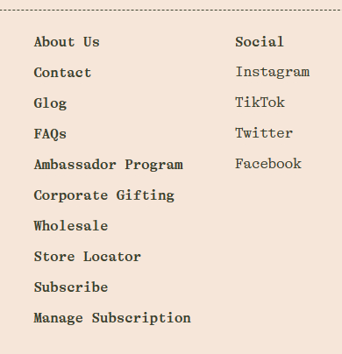
3.2. Cada azeite vai ter receitas próprias na página dele. Quem vai criar essas receitas — vocês mesmos, um chef parceiro, alguém contratado para isso?
Para que serve essa resposta: Sem saber quem cria as receitas, não conseguimos avançar para escrever essa parte da página.
Resposta: Acredito que vamos desenvolver isso ao longo do projeto, conforme formos criando parcerias e produzindo conteúdo. Talvez possa entrar no site em um segundo momento. Teremos o instagram também que será foco de conteúdos como esse.
3.3. Já existe algum vídeo de alguém cozinhando com o azeite que possamos usar na página, ou essa parte (vídeos de criadores de conteúdo) só vai ficar pronta depois que o envio de amostras para influenciadores começar?
Para que serve essa resposta: Se a resposta for "ainda não", a página nasce sem essa seção agora e ela é adicionada depois, sem atrasar o lançamento do site.
Resposta: Será algo que iremos desenvolver conforme tivermos mais amostras no Brasil. Existe a possibilidade de agendarmos uma captação para o início de Agosto.
3.4. As informações técnicas de cada azeite (acidez, polifenóis etc.), que vocês já responderam no briefing anterior, podem ir direto para o site, ou preferem revisar esse texto antes de publicar?
Para que serve essa resposta: Define se essa parte do conteúdo já está pronta para usar ou se ainda precisa de um "sim" final de vocês.
Resposta: Temos um material atualizado com todas essas informações, posso compartilhar com você.
Basicamente, são as informações que inclui no item 2.3

3.5. Quem estiver navegando na página de um azeite deve encontrar ali um convite para virar parceiro comercial (revender o produto), ou o caminho de quem quer comprar para consumo próprio deve ficar bem separado do caminho de quem quer revender?
Para que serve essa resposta: Isso define como o menu e os links do site vão se organizar.
Resposta: Acho que podemos destinar uma página do site para o comerciante clicar e entrar em contato com a gente. Ideia no item 3.1

Exemplo: “Seja um Revendedor”
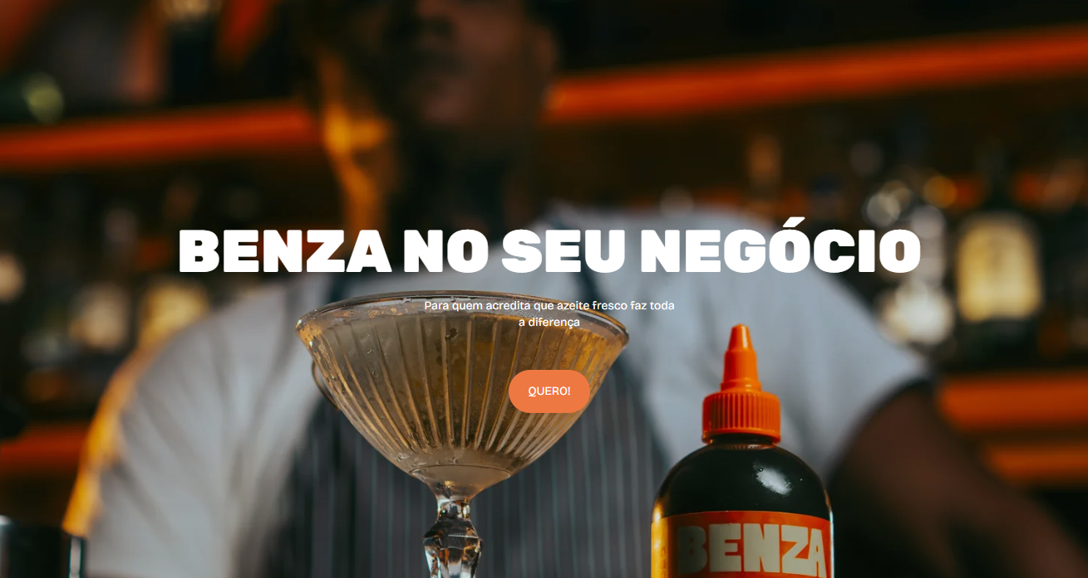

Bloco 4 — A Página para Atrair Parceiros Comerciais
Direto da última conversa do grupo: além de vender para o consumidor final, o site precisa convencer um parceiro comercial (quem vai revender a Ollimia) de que vale a pena colocar o produto no catálogo dele. Isso é o que o grupo chamou de "LTV": em termos simples, é o quanto esse parceiro vai continuar ganhando com a Ollimia ao longo do tempo — não só na primeira venda, mas nas recompras seguintes. Ninguém precisa saber calcular isso agora; o objetivo aqui é só entender como vocês enxergam esse parceiro e essa oferta, para a gente montar a página certa.
4.1. Pensamos em três tipos de parceiro que poderiam revender a Ollimia: lojas de produtos gourmet, clubes de assinatura (que enviam kits todo mês) e vendedores de marketplace (Mercado Livre, Amazon etc.). Existe um quarto tipo que vocês acham importante — o distribuidor/importador tradicional de alimentos, como os que aparecem no relatório de distribuidores (Diretto, Ricex, Dauphine, NovaTrade, Komport, First S.A., Focus Trading), que é quem de fato compra, importa e estoca o produto?
Para que serve essa resposta: Essa resposta define quantas "portas de entrada" diferentes o site vai precisar ter para atrair parceiros.
Resposta: Fiquei com duvida nessa pergunta, mas basicamente iremos iniciar apenas com supermercados e outros lojistas revendedores.

Conversaremos com outros Distribuidores ao decorrer do tempo, mas acho que isso é um trabalho dos sócios de prospeccao e nao necessariamente precisa estar no site. Até porque pode confundir o revendedor/lojista.
Seria ótimo trazer novos revendedores através do nosso site e incluir eles no sistema da Domazzi para que passem a ser parceiros.
4.2. Em poucas palavras, como vocês explicariam para um novo parceiro o caminho que ele vai precisar seguir para vender Ollimia: ele mesmo compra direto da fábrica, cuida da importação, paga os impostos e recebe o produto no Brasil — é assim mesmo?
Para que serve essa resposta: Essa explicação vai virar o texto principal da página de parceria, então precisa estar certinha antes de publicarmos.
Resposta: A depender do tamanho e capacidade desse novo parceiro, ele entrará para lista de supermercadistas parceiros da Domazzi. Coloca o pedido pela plataforma e pronto.
Ou então, se for uma empresa pequena e que por algum motivo não possa ser parceira da Domazzi, ele efetua um pedido direto com a Ollimia e a Domazzi presta o serviço de importação e entrega para um parceiro supermercadista que têm o seu atacado próprio.
4.3. Mesmo que seja só uma ideia aproximada: vocês já sabem qual seria o preço de fábrica e a quantidade mínima que um parceiro precisaria comprar (por exemplo, "uma caixa de 12 garrafas" ou "um palete inteiro")?
Para que serve essa resposta: Sem esse número, ainda que aproximado, não conseguimos montar a oferta que vai aparecer na página para o parceiro.
Resposta: Depende do modelo operacional e canal de venda. Pela Domazzi, pedido mínimo de 3k e por atacado, conforme condições do parceiro. Com relacao a preço, varia de acordo com o canal de venda, tudo precisa ser discutido com a Ollimia.
4.4. Existe algum parceiro com quem vocês já estão conversando e que gostariam de garantir a exclusividade de vender Ollimia numa região ou canal, ou qualquer empresa interessada pode entrar em contato pelo site?
Para que serve essa resposta: Define se a oferta do site é igual para todo mundo ou se muda dependendo de quem está conversando com vocês.
Resposta: Até o momento não temos exclusividade com nenhum parceiro. Qualquer revendedor pode entrar em contato e avalizar caso a caso se necessário.

Mas sim, o preço pode variar se forem revendedores online, físicos e etc. Precisa existir uma conversa e definição de tabela.
4.5. Sobre o LTV que o grupo comentou: vocês não precisam ter esse número fechado agora — ele será mostrado com mais detalhes na próxima call. A pergunta aqui é só: vocês preferem que a página de parceria já vá ao ar com uma versão simples desse argumento (mesmo que ainda não seja o número final), ou preferem esperar a apresentação completa antes de publicar essa parte?
Para que serve essa resposta: Define se a página de parceria vai ao ar completa de uma vez ou em uma versão mais enxuta agora, sendo completada depois.
Resposta: Acho que não entendi muito bem, mas não gostaria de anunciar valores no site nesse primeiro momento.
4.6. Quando um possível parceiro preencher o formulário de contato dessa página, quais informações seriam úteis para vocês já saberem sobre ele antes da primeira conversa? (por exemplo: nome da empresa, se já vende produtos parecidos, quanto vende por mês, em que região atua)
Para que serve essa resposta: Essas perguntas do formulário economizam o tempo de vocês na primeira ligação com o parceiro, porque ele já chega falando a língua certa.
Resposta: Nome, Email, Telefone, Nome da empresa, Tipo do Negócio(Supermercado Fisico, Supermercado Online Empório, E-commerce Independente, Loja de Produtos Naturais, Loja de Bairro, Lojas de Produtos Importados, Restaurantes e Cafés)
4.7. Fica melhor ter uma única página "Seja um Parceiro Ollimia" falando com todos os tipos de parceiro, ou uma página separada para cada tipo (loja gourmet, clube de assinatura, marketplace, distribuidor)?
Para que serve essa resposta: Essa resposta define quantas páginas de parceria comercial vamos escrever.
Resposta: Uma única página, exemplo no item 3.5

Bloco 5 — Guardando o Contato de Quem Visitar o Site
Como ainda não existe loja para comprar, se não capturarmos o e-mail das pessoas agora, todo o interesse gerado nessa fase inicial se perde.
5.1. Todas as páginas do site devem ter um campo para a pessoa deixar o e-mail dela?
Para que serve essa resposta: Assim guardamos o contato de quem visitou o site antes da loja existir, para avisar assim que o produto estiver disponível para comprar.
Resposta: Deixar um campo no rodapé do site “Inscreva-se na nossa Newsletter”

5.2. O que a Ollimia vai oferecer para a pessoa em troca do e-mail — um desconto no lançamento, conteúdo exclusivo, entrar numa lista de espera prioritária, um sorteio?
Para que serve essa resposta: Essa resposta vira a frase/chamada que convence a pessoa a deixar o e-mail dela.
Resposta: a princípio, não se aplica. Mas a partir do momento que tivermos um e-commerce próprio, podemos oferecer desconto
5.3. Além do Instagram @azeiteollimia, vocês querem que a marca também tenha um perfil no LinkedIn?
Para que serve essa resposta: Um perfil no LinkedIn ajuda a passar mais confiança quando um parceiro comercial for pesquisar a marca antes de fechar negócio.
Resposta: No futuro, sim! Podemos definir o melhor momento para criação

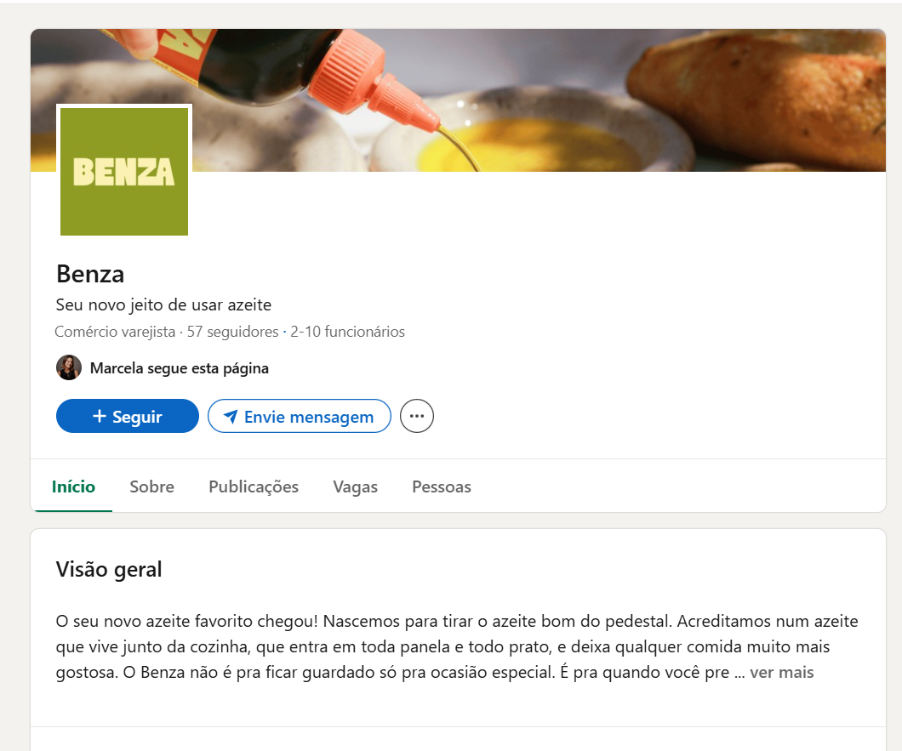

Bloco 6 — Ser Encontrado no Google e nas Buscas com IA
O site precisa aparecer tanto numa busca comum do Google quanto em respostas geradas por assistentes de IA (Modo IA do Google, ChatGPT etc.), conforme já discutido.
6.1. Além de termos como "azeite squeeze" e "azeite Picual", que outras palavras vocês imaginam que um distribuidor ou revendedor digitaria no Google se estivesse procurando uma nova marca de azeite para representar?
Para que serve essa resposta: Essas palavras vão guiar o jeito que escrevemos os textos, para que o site apareça nas buscas certas, tanto para quem quer comprar quanto para quem quer revender.
Resposta: Nao so um distribuidor, mas alguém que busque por um produto assim: Garrafa Squeeze, Azeite em garrafa plástica, Chef’s Style, Azeite Squeeze, Picual de Andaluzia, Cobrançosa do Alentejo, Azeite para cozinhar, Azeite para finalizar, Squeeze de Chef, Azeite bom e barato
6.2. O site já nasce com um blog (textos sobre a safra, curiosidades do azeite, receitas) ou começa só com as páginas fixas (produto, sobre, parceria) e o blog vem depois?
Para que serve essa resposta: Define o tamanho do primeiro lote de conteúdo que vamos produzir para o lançamento.
Resposta: Acho que começa com as páginas fixas, precisamos desenvolver conteúdo.

Bloco 7 — Fotos e Vídeos que Vamos Precisar
Sem esse material, as páginas de produto e a página "Sobre a Ollimia" ficam incompletas.
7.1. Confirmando a pendência do início deste documento: existe alguma foto ou vídeo profissional dos olivais, da prensagem ou da linha de produção que ainda não usamos e que possa entrar no site?
Para que serve essa resposta: Imagens reais da origem e da produção aumentam a credibilidade da marca — sem isso, o site fica limitado às imagens que já estão na apresentação comercial.
Resposta: Não temos, quando falamos de olivais, usamos imagens criadas com IA ou do Google. O produtor comentou que tudo é meio “padrão” nesse ramo e aconselhou usar imagens mais genéricas para falar do Olival.
O Guto vai para Portugal no início de Agosto e podemos tentar imagens novas.
7.2. Vocês topam investir numa sessão de fotos só para o site (por exemplo, a garrafa ao lado de pratos prontos com receitas), ou o lançamento vai usar apenas o material que já existe da apresentação comercial?
Para que serve essa resposta: Se a resposta for sim, precisamos agendar essa produção de fotos antes de finalizar as páginas de produto.
Resposta: Pretendemos fazer uma rodada de Captação com o time de marketing no início de Agosto.

Bloco 8 — O que Vai ao Ar Primeiro
Define a ordem em que vamos entregar as páginas mapeadas neste questionário.
8.1. Se tivessem que escolher, o que é mais urgente publicar primeiro: as páginas de produto (para o consumidor final) ou a página de parceria comercial (para atrair distribuidores)?
Para que serve essa resposta: O relatório de distribuidores já lista empresas concretas para uma primeira abordagem comercial — isso pode pesar a favor de priorizar a página de parceria.
Resposta: Para o consumidor final. Já que, se for como imaginei, será muito mais rica e informativa. Enquanto que a outra (parceria) será mais para captação. No final das contas, as páginas informativas também servem para contar para possíveis revendedores a história da marca, nosso propósito e quais as opções de produtos que temos. Será uma vitrine.
8.2. Depois que uma página estiver escrita, quantas vezes vocês querem revisar o texto antes de aprovar a publicação?
Para que serve essa resposta: Define como vai funcionar o processo de aprovação, evitando idas e vindas sem fim.
Resposta: Todos envolvidos, pelo menos uma vez antes da publicação. Garantir que as informações estejam claras, sem erros ortográficos, no tom que gostamos e refletir se está faltando alguma coisa ou se devemos ajustar algo. Conforme o site for tomando forma, creio que será natural irmos tendo novas ideias e fazendo alguns ajustes.

Bloco 9 — O que Ficou de Fora?
Nenhum questionário, por mais completo que seja, antecipa tudo. Esse espaço é para vocês trazerem à tona qualquer coisa que passou pela cabeça e que a gente não perguntou.
9.1. Pensando em tudo que conversamos até aqui sobre o site: existe algum assunto importante que ficou de fora deste questionário? Alguma dúvida, preocupação ou ideia que vocês acham que precisa ser discutida e que não foi perguntada em nenhum bloco acima?
Para que serve essa resposta: Essa pergunta existe justamente para captar o que um roteiro fechado de perguntas não consegue prever — fica à vontade para trazer qualquer ponto, por menor que pareça.
Resposta: Podemos compartilhar os materiais que usamos para criação do rótulo e da apresentação comercial. Muitas informações lá podem e devem ser replicadas. Assim conseguimos manter o mesmo discurso em todos os canais de comunicação.

Próximo passo
Com as respostas deste questionário (somadas às pendências do briefing anterior), será entregue: o mapa completo de páginas do site, o conteúdo/wireframe de cada uma e o cronograma de produção — para apresentação na próxima call de alinhamento.

